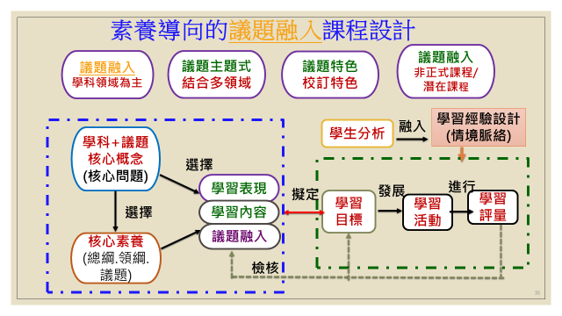

**SDGs應用在海洋教育議題融入 彈性 領域課程示例**

|  |  |  |  |  |  |  |
| --- | --- | --- | --- | --- | --- | --- |
| 領域/科目 | | 彈性 領域 | 設計者 | | 詹靜宜  李秀芳  劉盈娟  林靜婷 | |
| 實施年級 | | □第一學習階段 一、二 年級  □第二學習階段 三、四 年級  ■第三學習階段 五、六 年級 | 教學節數 | | 1節40分鐘 | |
| 實施類別 | | 🞏單一領域融入  ■跨領域融入（ 本土語言 領域）  🞏跨議題融入 | 實施時間 | | 🞏領域/科目  🞏校訂必修/選修  🞏團體活動時間  ■彈性學習課程/時間 | |
| 單元名稱 | | **捕魚文化** | | | | |
| 設計依據 | | | | | | |
| 核心  素養 | 總綱  核心素養 | 海A2 能思考與分析海洋的特性與影響，並採取行動有效合宜處理，海洋生態與環境之問題。 | | | | |
| 領域  核心素養  具體內涵 | 綜-E-A2 探索學習方法，培養思考能力與自律負責的態度，並透過體驗與實踐解決日常生活問題。  綜-E-B2 蒐集與應用資源，理解各類媒體內容的意義與影響，用以處理日常 生活問題。 | | | | |
| 學習  重點 | 學習表現 | 3d-III-1 實踐環境友善行動，珍惜生態資源與環境。 | | | | |
| 學習內容 | Cd-III-2人類對環境及生 態資源的影響。  Cd-III-4珍惜生態資源與 環境保護情懷的 展現。 | | | | |
| 海洋教育議題  融入 | 學習主題 | • **海洋資源與永續：**知悉海洋資源之應用，促進海洋環境的永續發展。熟悉海洋相關水產 食物、評析主要天然水產資源，並覺察環境保護的重要性，進而評析海洋礦產資源與能 源及其經濟價值，了解海岸變遷的成因並提出因應對策。國小教育階段以探討生活中的 水產品、環境汙染及珍惜海洋資源為主。 | | | | |
| 實質內涵 | 海 E15 認識家鄉常見的河流與海洋資源，並珍惜自然資源。  海 E16 認識家鄉的水域或海洋的汙染、過漁等環境問題。 | | | | |
| 教材來源 | | （1）最環保的捕魚法（<http://library.taiwanschoolnet.org/cyberfair2002/C0232970042/newfile2.htm>）  （2）魚的國民住宅（<http://library.taiwanschoolnet.org/cyberfair2002/C0232970042/newfile01.htm>） | | | | |
| 教學設備 | | 漁網(八卦網)、魚簍、捕魚祭照片、製作簡報、製作學習單 | | | | |
| 學習目標 | | | | | | |
| 1. 認知面：認識阿美族人捕魚用具、方式及捕魚時機。 2. 態度面：關懷河流或海洋生物與環境,養成愛護生物、尊重生命、珍惜自然的態度。 3. 技能面：從課程實際操作活動中，讓學生瞭解需巧妙運用肢體技巧與力量，方可獲得最佳捕魚效益。 | | | | | | |
| 學習活動設計 | | | | | | |
| 學習活動內容及實施方式(含教學策略) | | | | 時間 | | 學習評量 |
| 導入活動：  一、 引起動機  (一)詢問學生常見的捕魚方式有哪些?  1. 請學生輪流回答  2. 列舉有使用漁網捕魚、釣魚、養殖等  方式。  (二)說明各捕魚方式對生態的影響，進而帶入  課程中所提及的原住民捕魚方式─「巴拉  告」。 | | | | 10分鐘 | | 學生能夠敘述2種捕魚方式。 |
| 開展活動：  【活動二、魚屋的構造】  一、 根據魚屋構造利用圖卡排序出「巴拉告」的組成結構：  (一)底層  1. 由中空大竹子組成，住著鰻魚、土虱、泥鰍等魚類，他們共同的特徵是長長的且黏黏的，剛好可以讓魚兒直接游進竹子裡。  2. 因為底部也富含養分的爛泥巴，適合喜歡鑽泥巴或在深水底層活動、夜行性魚類來棲息。  (二)中層  1. 由細樹枝組成，住著小型的魚類。  2. 由於細樹枝的空間相當狹小，非常的窄，所以只能住進小魚跟小蝦。  (三)上層  1. 由水生植物覆蓋，住著較大型的魚類。  2. 大型魚類是住在水生植物與細樹枝之間分層的地方。 | | | | 20分鐘 | | 1.學生能夠說明巴拉告的結構共有幾層。  2.學生能夠說明巴拉告魚屋底層、中曾、上層所抓到的魚種並進行分類。 |
| 總結活動  (六)驗證學生是否了解各層使用的材料有什麼功能，且與棲息的魚類有什麼樣的關聯：  1. 學生甲─請學生上台操作圖卡並口頭解釋  2. 學生乙─以學習單指認/書寫各層特點 | | | | 10分鐘 | | 學生能以板書繪出巴拉告魚  屋的結構。 |

**備註：參考資料**

(一)書籍：黃玉英老師自編教材

(二)網站：

（1）最環保的捕魚法（http://library.taiwanschoolnet.org/cyberfair2002/C0232970042/newfile2.htm）

（2）魚的國民住宅（http://library.taiwanschoolnet.org/cyberfair2002/C0232970042/newfile01.htm）